A Terra, o mundo em que vivemos
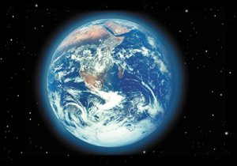
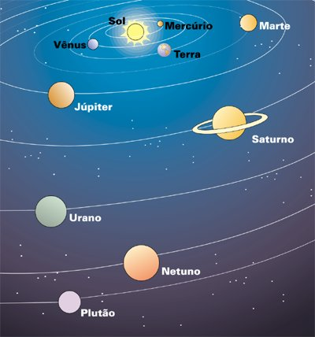
Sistema Solar
A Terra é o nosso planeta. Ela tem forma arredondada e está sempre em movimento, girando em torno de si mesma e do Sol.
Outros planetas também giram em torno do Sol. Juntamente com a Terra, eles formam o Sistema Solar. O Sistema Solar faz parte do universo.
O universo é o conjunto de tudo o que existe: estrelas, planetas e todos os astros e matéria que se espalham pelo espaço.
As estrelas possuem luz própria. O Sol é uma estrela. Outros astros, como os planetas e os satélites naturais, não possuem luz própria. É o caso da Terra e de seu satélite, a Lua. A Lua é menor do que a Terra e menor do que o Sol.
O Sol é o centro do Sistema Solar. Ele fornece sua luz para todos os planetas e satélites.
Os planetas giram em torno do Sol, e os satélites giram em torno dos planetas.
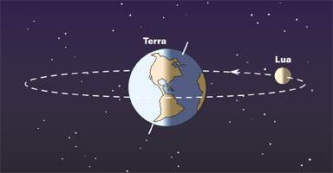
A Lua gira ao redor da Terra.

